**外国人材を受け入れている企業の皆様へ**

令和７(2025)年度 栃木県 外国人材活用強化事業

**無　料**

とちぎ外国人材受入オーダーメイド研修のご案内

**◆ 対象企業：栃木県内の外国人材受入企業**

**◆ 対 象 者：県内企業で働く外国人****（技能実習生、特定技能者など）**

**【研修概要】**

**【特長】**

**【実施内容】**

外国人材を受け入れている企業において、外国人スタッフの日本語スキル習得は不可欠です。言葉の壁が、業務のスムーズな遂行や職場のコミュニケーションにおける課題となることも少なくありません。本研修は、栃木県内の外国人材受入企業の皆様のニーズに合わせ、**完全オーダーメイド**で実施する研修です。各社の業務内容や職場環境を丁寧にヒアリングし、外国人スタッフ一人ひとりに必要な日本語スキルに焦点を当てた、**実践的なカリキュラム**を御提案いたします。

1. **完全オーダーメイド**：画一的な研修ではなく、企業の業務内容や職場環境を丁寧にヒアリングし、より実践的なコミュニケーション能力の習得を目指します。
2. **目標設定の重視**：研修開始前に適切な目標を設定することで、外国人スタッフのモチベーションを高め、目標達成に向けて効果的な学習を支援します。
3. **経験豊富な講師陣**：外国人への日本語指導経験豊富な講師が、丁寧かつ効果的な研修を行います。
4. **職場の定着と成長を支援**：単なる語学力向上だけでなく、外国人スタッフが安心して長く活躍し、自ら成長していける環境づくりを支援する第一歩となる研修です。
5. **企業価値の向上**：外国人材のキャリア形成は、企業全体の成長へと繋がり、企業にとっても社会にとってもますます重要となります。また、外国人スタッフへの研修を通して、日本人スタッフが外国人スタッフとのコミュニケーションについて自ら考える機会を提供するような波及効果も期待できます。

**研修期間: 2025年8月～2026年1月を予定**（24週間実施）

**時間数: 48時間/社**（原則として日中の勤務時間内に実施します）

**形態:** 原則実施企業様での対面研修となります（都合によりオンライン実施もあり）

**クラス数:** **最大2クラス/社　(1クラス最大人数: 10名まで)**対応可能

**実施形式:** 貴社の状況に合わせて、以下のいずれかの形式をお選びいただけます。

**・「1クラスで週2回実施」**

**・「2クラスを週1回ずつ実施」**

※異なる日本語レベルのスタッフが受講する場合は原則として後者になります

**費用:　無料（注:** **御要望の内容に応じて教材費等の負担が発生することがあります）**

**お申し込みは、裏面を参照ください。**

**◎お申込み要件（下記4点を満たしていること）**

* 栃木県内に本社・事業所があること
* 外国人材の定着・成長を目標にして育成に取り組んでいる、もしくはこれから取り組みたいとお考えの事業者
* 外国人材の育成担当者等が１名以上おり、研修期間中、その方が研修事業者とやりとりを確実に履行できること
* 御要望に応じて費用負担が発生することに御了承いただけること

**◎お申込み方法**

**応募期間：2025年６月３０日迄  
下記のフォームに必要事項を記入の上、下記申込先メールアドレス宛てにお送り願います。**

|  |  |
| --- | --- |
| [会社／事業所名］ |  |
| [業 種（一つのみ）] | 製造業　建設業　 農業　 介護　 サービス業（宿泊）  サービス業（その他）  その他（具体的に記入：　　　　　 　） |
| [在籍外国人数] | 技能実習生　　　名　　特定技能　　　名　　その他（　　　　　　　　　　名） |
| [在籍外国人の国籍] |  |
| [会社/事業所の住所] |  |
| [ご担当者名] | 所属・役職名：　　　　　　　　　　　　　　氏名： |
| [電話番号] /[FAX番号] | [電話番号] 　　　　　　　　　　　　　　　/[FAX番号] |
| [メールアドレス] |  |
| [ウェブサイトURL (任意)] |  |

**＊本研修プランとして10社を想定しており、希望企業が多数の場合は選考の上決定し、連絡致します**

**あらかじめご了承ください。**

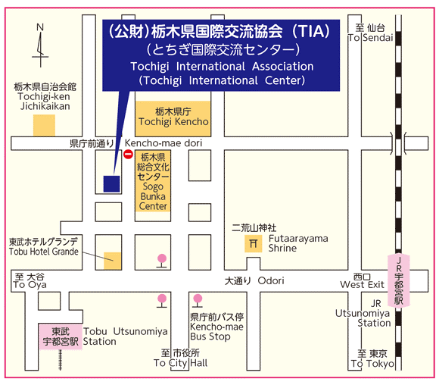**◎お申込み方法**

**運営：内定ブリッジ株式会社**

**※本事業は、民間企業への業務委託により実施します。お申込み内容は、当該企業と共有いたしますので御了承ください。**

**下記メールまたはFAXにてお願いいたします。**

**●Ｅ-MAIL：**[**csupport@tia21.or.jp**](mailto:csupport@tia21.or.jp)

**●FAX番号：　028-621-0951**

**とちぎ外国人材受入支援センター**公益財団法人栃木県国際交流協会内

**（担当）杉ノ内、宮城  
〒320-0033　栃木県宇都宮市本町9-14  
　TEL：028-621-0019**

**県国際交流協会サイト** [**https://tia21.or.jp/**](https://tia21.or.jp/)